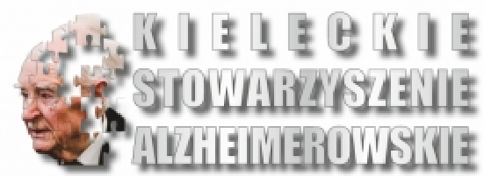

KONFERENCJA NAUKOWA

na temat. „CHOROBA ALZHEIMERA
– PROBLEM MEDYCZNY I SPOŁECZNY?”

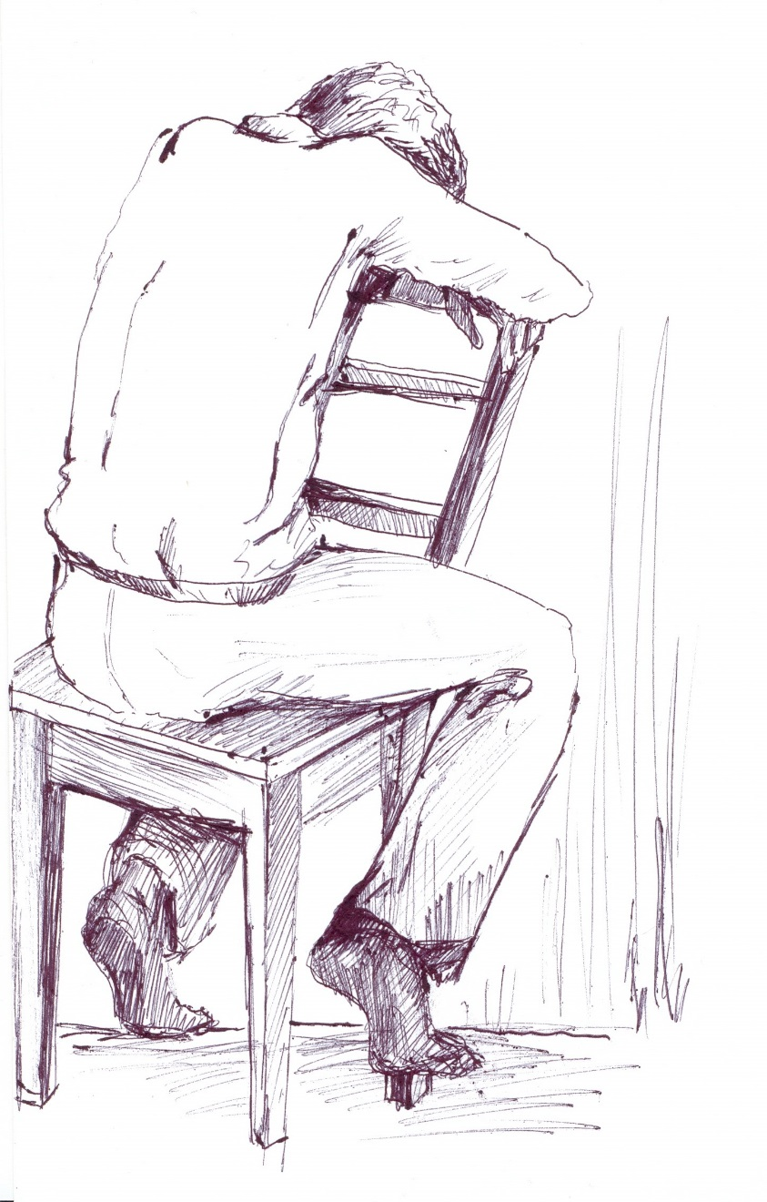

ZAPROSZENIE
Program konferencji:
organizowanej przez: Kieleckie Stowarzyszenie Alzheimerowskie,
Centrum Kształcenia Zawodowego i Ustawicznego w Skarżysku-Kamiennej, Wojewódzkiego Konsultanta w dz. Pielęgniarstwa dla woj. Świętokrzyskiego, Wojewódzkiego Konsultanta w dz. Pielęgniarstwa przewlekle chorych
i niepełnosprawnych dla woj. Świętokrzyskiego

9.30 – Rejestracja uczestników

10.00 – Rozpoczęcie i powitanie zaproszonych gości.
(Danuta Latos. Dyrektor Centrum Kształcenia Zawodowego i Ustawicznego
w Skarżysku-Kamiennej).

10.30 – „Postępowanie medyczne i opiekuńcze u osób z chorobą
Alzheimera” - prezentacja
(dr Małgorzata Fudala – specjalista neurolog).

10.50 – „Postępowanie fizjoterapeutyczne u osób z chorobą Alzheimera”
(mgr Urszula Niemiec - fizjoterapeuta).

11.10 – „Komunikacja w chorobie Alzheimera”
(mgr Marcelina Kupis).

11.30 – Przerwa kawowa

12.00 – „Przekraczamy bariery opieki medycznej – opaska telemedyczna
Jako bezpieczeństwo opieki nad chorym”
(mgr Wiesław Stępiński).

12.20 – „Choroba Alzheimera, a kwestie etyczne – kiedy zakończyć leczenie?”
(dr n.med. Bogumiła Kowalczyk-Sroka).

12.40 – „Rola organizacji alzheimerowskich
na przykładzie Kieleckiego Stowarzyszenia Alzheimerowskiego”
(mgr Mariusz Pająk).

13.00 – Zakończenie konferencji i wydanie certyfikatów uczestnictwa
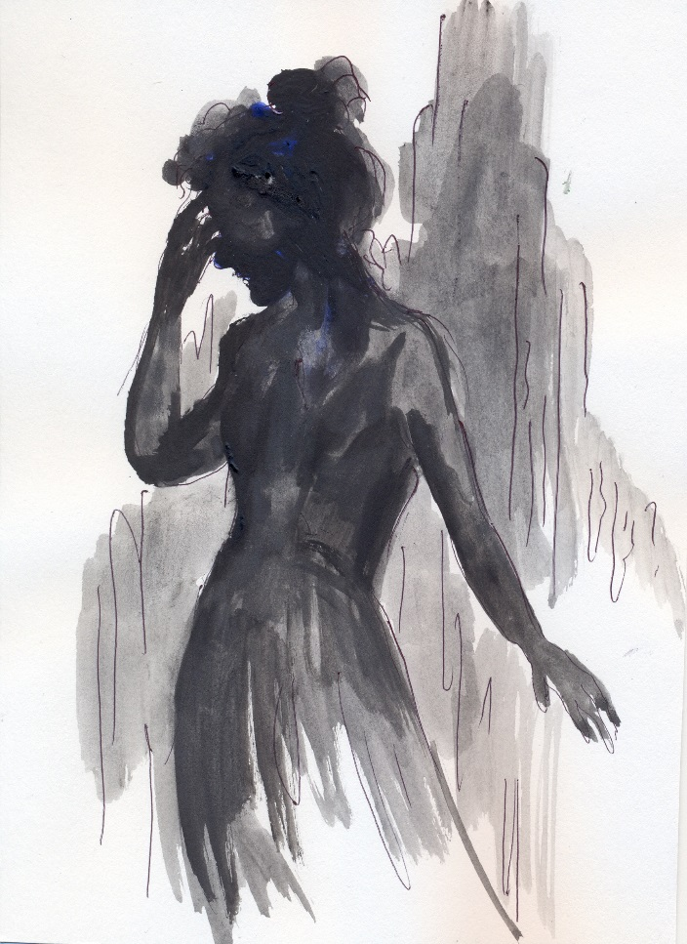

Kieleckie Stowarzyszenie Alzheimerowskie,
Centrum Kształcenia Zawodowego i Ustawicznego w Skarżysku-Kamiennej, Wojewódzki Konsultant w dz. Pielęgniarstwa dla woj. Świętokrzyskiego, Wojewódzki Konsultanta w dz. Pielęgniarstwa przewlekle chorych
i niepełnosprawnych dla woj. Świętokrzyskiego

Serdecznie zapraszają:

Sz.P. ……………………………………………………………………………………..
na:

KONFERENCJĘ NAUKOWĄ

na temat. „CHOROBA ALZHEIMERA
– PROBLEM MEDYCZNY I SPOŁECZNY?”

Miejsce i termin spotkania:
Centrum Kształcenia Zawodowego i Ustawicznego
Skarżysko-Kamienna, ul. Legionów 124
21.04.2018r. godz. 10.00

Prosimy o potwierdzenie przybycia pod nr tel. 412531946
bądź mailowo na adres kontakt@ckziu.pl
do dnia 17.04.2018r.
